ОТЧЁТ ПО ПРАКТИЧЕСКОЙ РАБОТЕ
Неделя 3. Rust для Solana-разработчика
Выполнил: Бимано Алишер
Цель работы: написать небольшую программу на Rust и попробовать конструкции языка, которые пригодятся для дальнейшей работы с Solana.

1. Описание программы
Я сделал программу solana-account-cli. В ней есть два учебных аккаунта: Alice с 1 SOL и Bob с 0 SOL. Программа умеет показывать баланс, переводить SOL в lamports и делать перевод внутри своей модели. Доступные команды: demo, balance, convert и transfer. Каждый новый запуск начинает с тех же балансов.

2. Расчёт транзакции
В примере я взял сумму нашего первого перевода: 0,001 SOL, или 1 000 000 lamports. В модели комиссия — 5 000 lamports. Поэтому с Alice списывается 1 005 000 lamports. После перевода у Alice остаётся 998 995 000 lamports, у Bob появляется 1 000 000. Программа считает всё в целых lamports, чтобы не было ошибок округления.
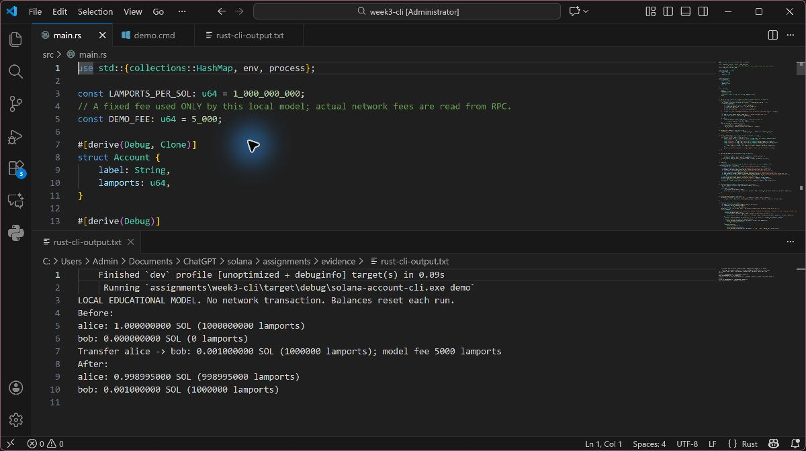
Рисунок 1 — Код программы и результат запуска demo в VS Code.

3. Использованные конструкции Rust
Конструкция | Где использована | Для чего
struct | Account, Receipt | Хранит аккаунты и результат перевода.
enum и match | Command; match command | Выбирает нужную команду.
Result и Option | Result<u64, String>; accounts.get | Помогает вернуть ошибку или найти аккаунт.
Функции | parse_sol, format_sol, transfer, run | Делят работу программы на понятные части.
Ссылки на данные | &str, &HashMap, &mut HashMap | Читают и меняют данные без лишних копий.
Коллекции | Vec<String>, HashMap<String, Account> | Хранят аргументы и аккаунты.
Изменяемая переменная | let mut accounts | Позволяет менять балансы.
Целые числа | u64; checked_add; checked_sub | Считают lamports и проверяют переполнение.

4. Фрагменты кода
struct Account {
label: String,
lamports: u64,
}
struct Receipt {
from: String,
to: String,
lamports: u64,
fee: u64,
}
enum Command {
Demo,
Balance(String),
Convert(u64),
Transfer { from: String, to: String, amount: u64 },
Help,
}
fn format_sol(lamports: u64) -> String {
format!("{}.{:09}",
lamports / LAMPORTS_PER_SOL,
lamports % LAMPORTS_PER_SOL)
}
fn main() {
if let Err(error) = run() {
eprintln!("Error: {error}");
process::exit(1);
}
}

5. Обработка ошибок
Я проверил ошибочный ввод командой transfer alice bob abc. Вместо суммы передан текст. Программа сообщила, что нужно ввести обычное число с точностью до 9 знаков после точки, и завершилась с кодом 1. Она не упала с panic. Ещё программа проверяет сумму, наличие аккаунтов, баланс и переполнение.
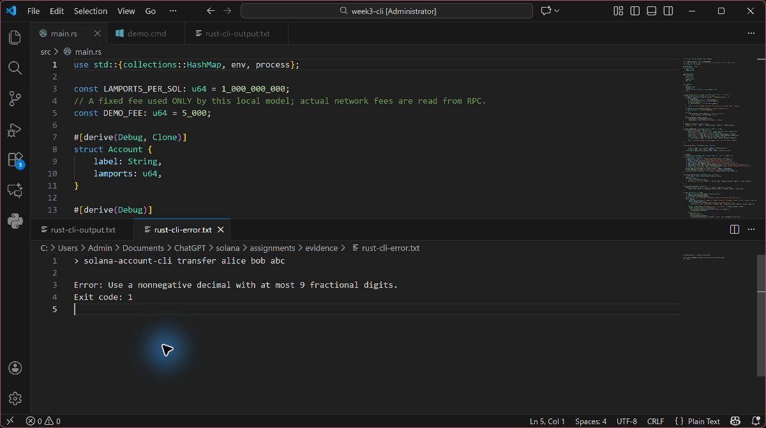
Рисунок 2 — Код и сообщение об ошибке при неверной сумме в VS Code.

6. Unit-тестирование
Я запустил cargo test. Все три теста прошли, ошибок нет. Они проверяют точность перевода SOL в lamports, обычный перевод с комиссией и случаи, когда денег не хватает или число слишком большое. Программа также собрана в режимах debug и release. Версия Rust — 1.98.1.
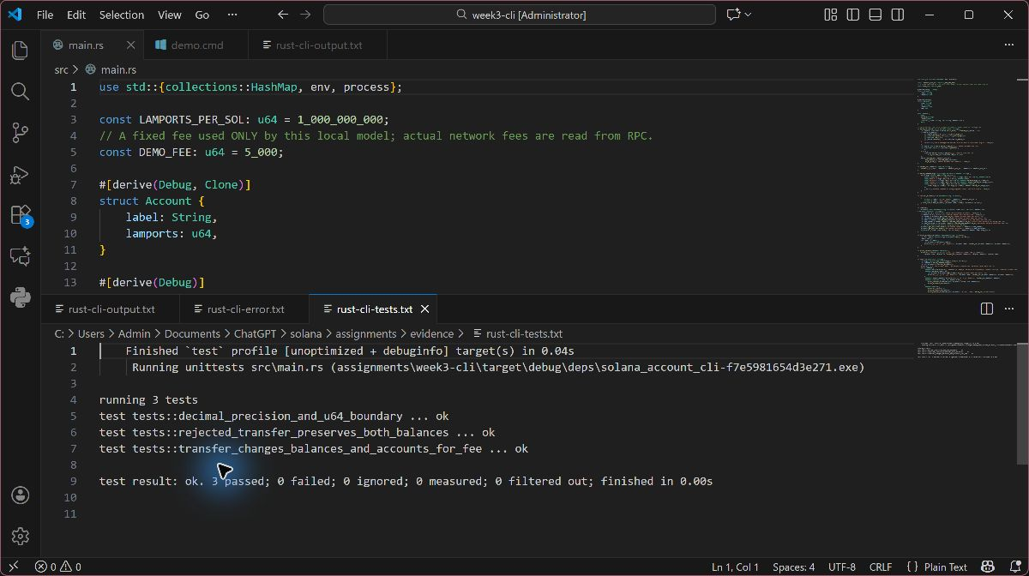
Рисунок 3 — Код и результат cargo test в VS Code: три теста прошли.

Результаты тестов
Тест | Что проверяет | Результат
decimal_precision_and_u64_boundary | Мелкие суммы, границу u64 и ошибочные строки | OK
transfer_changes_balances_and_accounts_for_fee | Перевод 0,001 SOL с комиссией | OK
rejected_transfer_preserves_both_balances | При ошибке балансы остаются прежними | OK

Вывод
Я написал и проверил CLI-программу на Rust. В коде использовал struct, enum, match, Result, Option, Vec, HashMap и ссылки на данные. Суммы хранятся в целых lamports. Все три теста прошли. Это учебная программа: она не отправляет транзакции в сеть и начинает с тех же балансов при каждом запуске. Полный код находится в week3-cli/src/main.rs; программу можно показать через demo.cmd.

